Szkoła Podstawowa w Iłowie – Szlak Żołnierzy Niepodległości - projekt ocalenia od zapomnienia żołnierzy wszystkich formacji walczących o niepodległość i granice Rzeczypospolitej poprzez dbanie o miejsca pochówku oraz inne miejsca pamięci (tablice, krzyże, pomniki) i objęcie ich stałą opieką i popularyzacją. Jedno zadanie:
Otoczenie opieką miejsca pamięci.
Działania:
38. | Rajd rowerowy „Śladami miejsc pamięci narodowej” – Gmina Iłów” | Piotr Piotrowski  Uczniowie klasy IIIaG | 16.X.2018r.
16. | Opieka nad Dębami Katyńskimi. Otoczenie stałą opieką miejsc pamięci. | Renata Majewska  Monika Kujawa  Agnieszka Pytkowska | II-XI 2017r.  V. 2018r.  IX-XI 2018  V.2019
26. | Historia mojej rodziny w czasie odzyskiwania niepodległości – wywiad z pradziadkami i prababciami | Renata Majewska  Klasa III | VI.2018r.
31. | Wycieczka do Warszawy (Powązki, Muzeum Jerzego Popiełuszki) | Katarzyna Krzemińska  Ewa Majorek  Paweł Sarzała | X.2018r.
32. | Porządkowanie grobów (cmentarz w Iłowie) | Renata Banaszczak  Hanna Marciniak  Ewa Majorek | X. 2018

4. | Tablica – Iłów w 100.Rocznicę | Janina Wysokińska  Jan Kraśniewski  Renata Jachowicz  Jolanta Kraśniewska  Bożena Jóźwik  Krystyna Wilczek | VI.2018r.
6. | Rajd „Szlakiem I wojny na terenie gminy Iłów” | Jolanta Kraśniewska | I.2018 r.
7. | Rajd rowerowy – 100 km w 100 rocznicę niepodległości | Jolanta Kraśniewska | VI. 2018 r.

3. | Projekt edukacyjny „Droga do niepodległości” w klasie IIa Gimnazjum | Jolanta Kraśniewska | VI.2018r.

Pamięć trwa…Dęby Katyńskie
Uczniowie klas lll i VIIIB wraz z wychowawczyniami p. Majewską Renatą i Kujawą Moniką pielęgnują Dęby Pamięci upamiętniające ofiary Zbrodni Katyńskiej.
Dęby zostały posadzone 17 kwietnia 2000 r. przy murze otaczającym kościół parafialny p.w. Matki Bożej Królowej Polski w Iłowie.
Na liście katyńskiej znajdują się nazwiska trzech mieszkańców Ziemi Iłowskiej:
- Podporucznik Antoni Stańczak ur. 1898 roku w Stegnie gmina Iłów. Był żołnierzem Legionów Marszałka Piłsudskiego. Walczył u boku Marszałka podczas Bitwy Warszawskiej w 1920 roku. Został zamordowany w Ostaszkowie strzałem w tył głowy 19 maja 1940 roku.
- Posterunkowy Policji Państwowej Henryk Marciniak ur. 18 stycznia 1914 roku we wsi Wołyńskie gmina Iłów. Przydzielony do Rezerwy Policji Państwowej przy Komendzie Policji w Żyrardowie pełnił tam służbę we wrześniu 1939 roku. Awansowany pośmiertnie do stopnia aspiranta.
- Zbysław Kuźniarski ur. 3 marca 1911 roku w Iłowie. Ukończył Dywizyjny Kurs Podchorążych Piechoty przy 32 Pułku Piechoty i ćwiczenia rezerwy w 3 Pułku Piechoty. Był urzędnikiem Biura Dróg Wodnych Ministerstwa Komunikacji.

Uczniowie 30 października 2018 r. posprzątali teren wokół dębów, zapalili znicze i minutą ciszy uczcili pamięć o poległych. Zatrzymali się też w przy Kolumnie Niepodległości, „…którą w setną rocznicę Odzyskania Niepodległości Polski, Stowarzyszenie na Rzecz Rozwoju Ziemi Iłowskiej wraz z Mazowiecką Wspólnotą Samorządową oddały Iłowianom, powstałą na wzór tej z królewskiego Wawelu. Na kolumnie swoje miejsce znalazł medalion z podobizną Marszałka Józefa Piłsudskiego, który jest wierną kopią medalionu z pomnika zburzonego w 1939 roku przez Niemców w Iłowie. W ten sposób uhonorowano trud Marszałka i naszych przodków włożony w walkę o wolność kraju”.
Majewska Renata

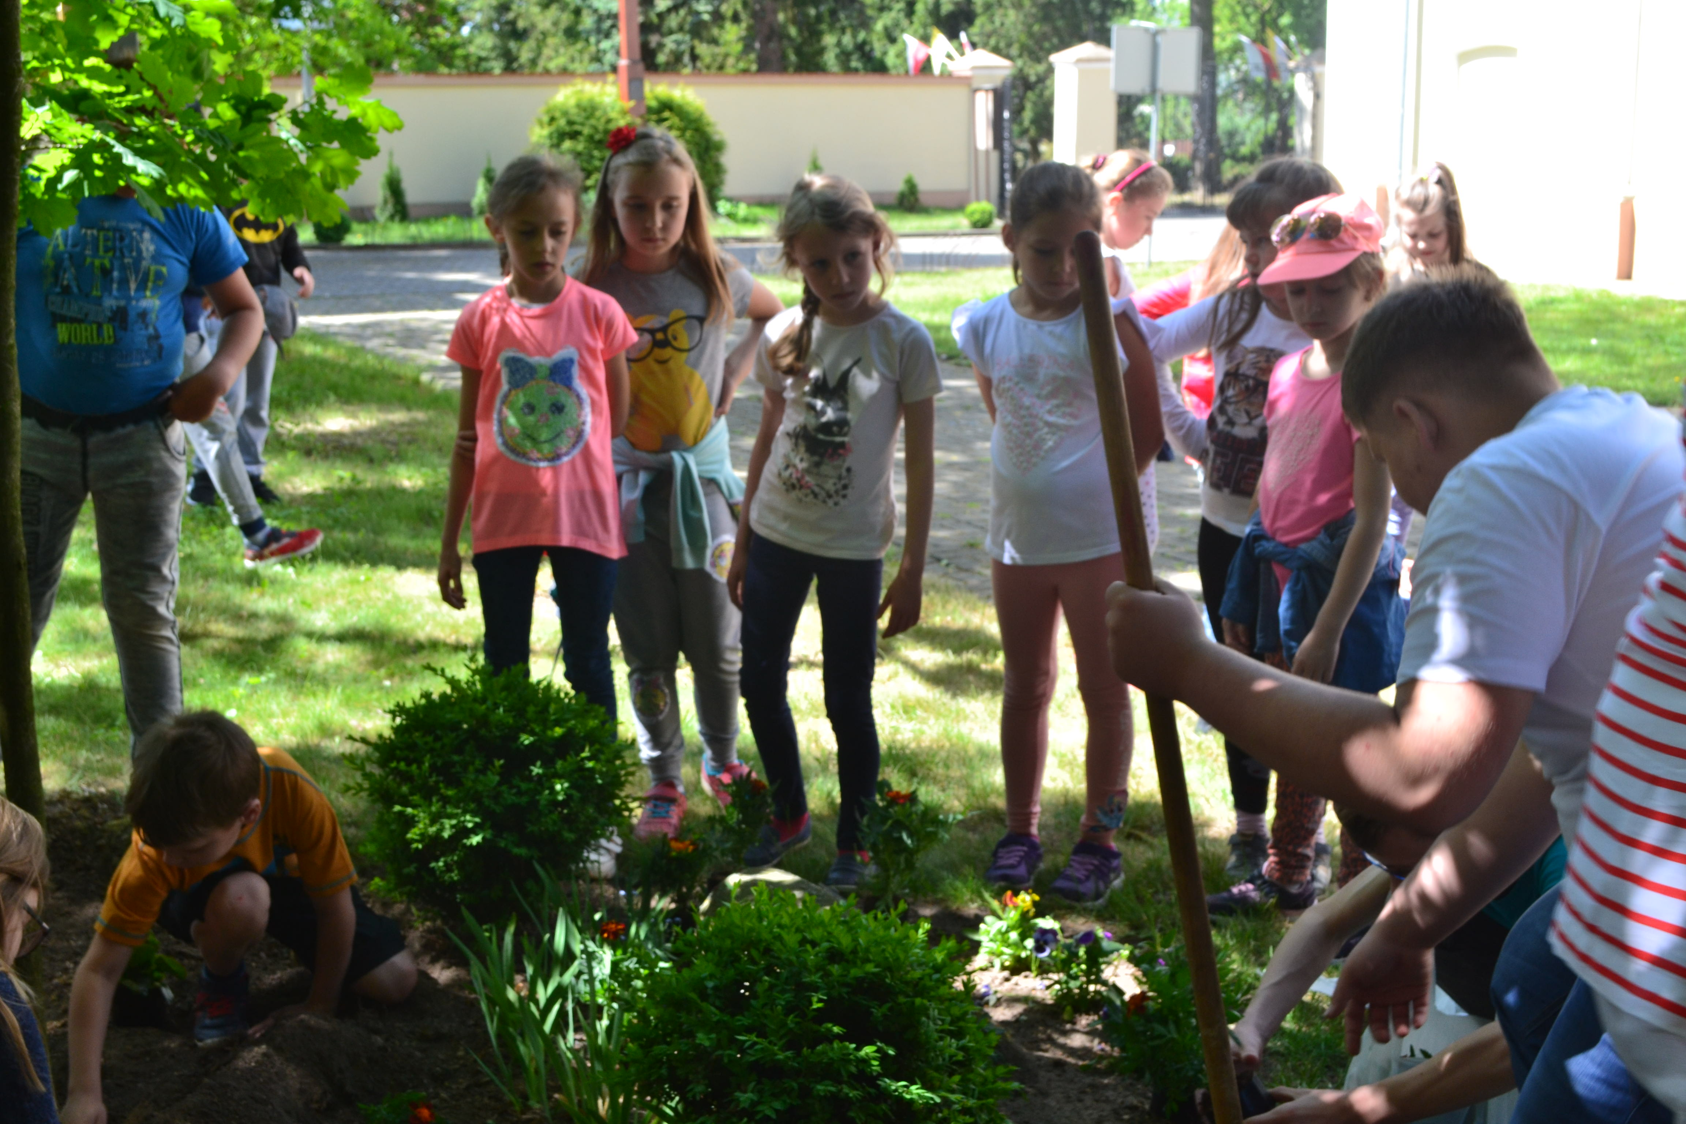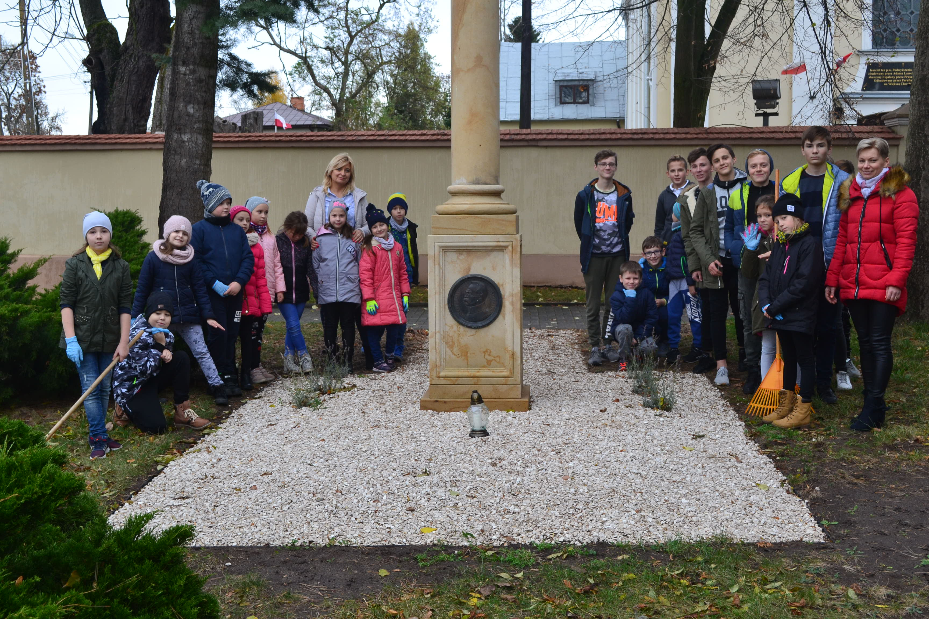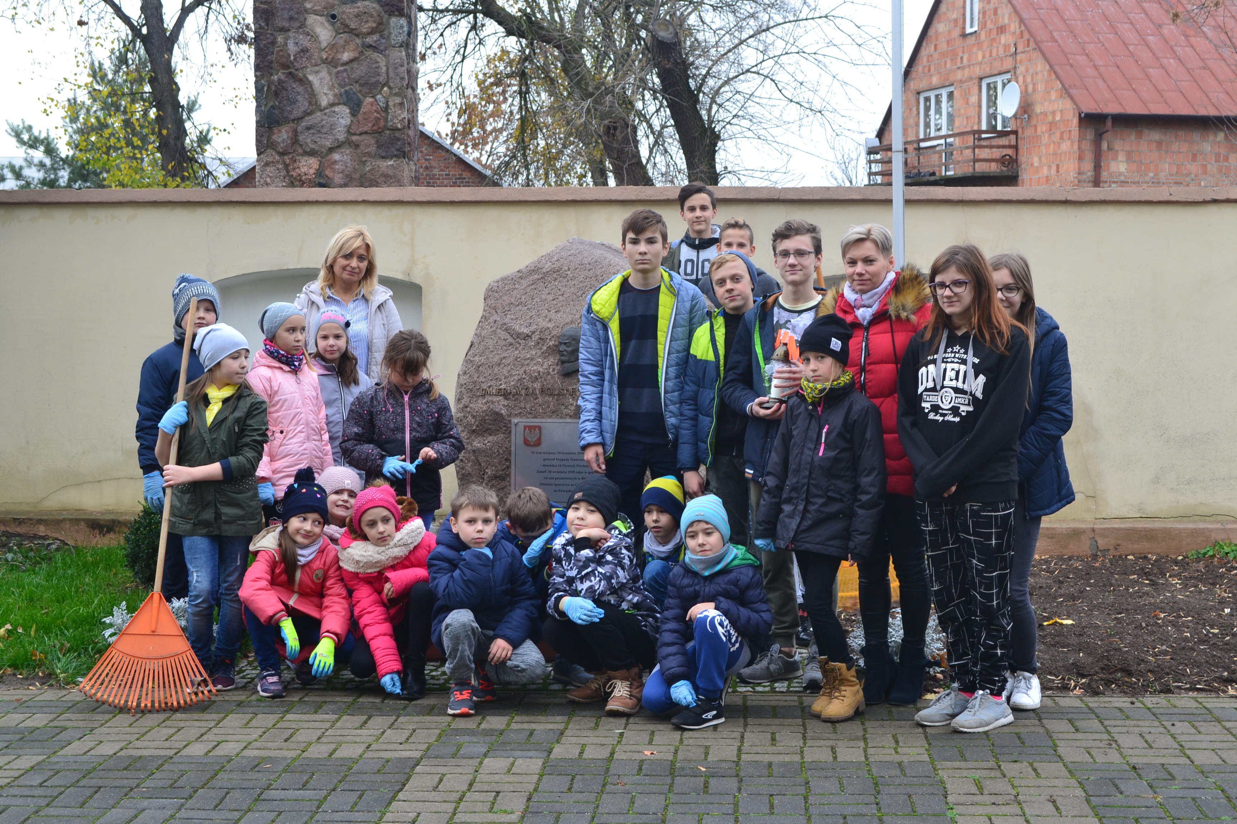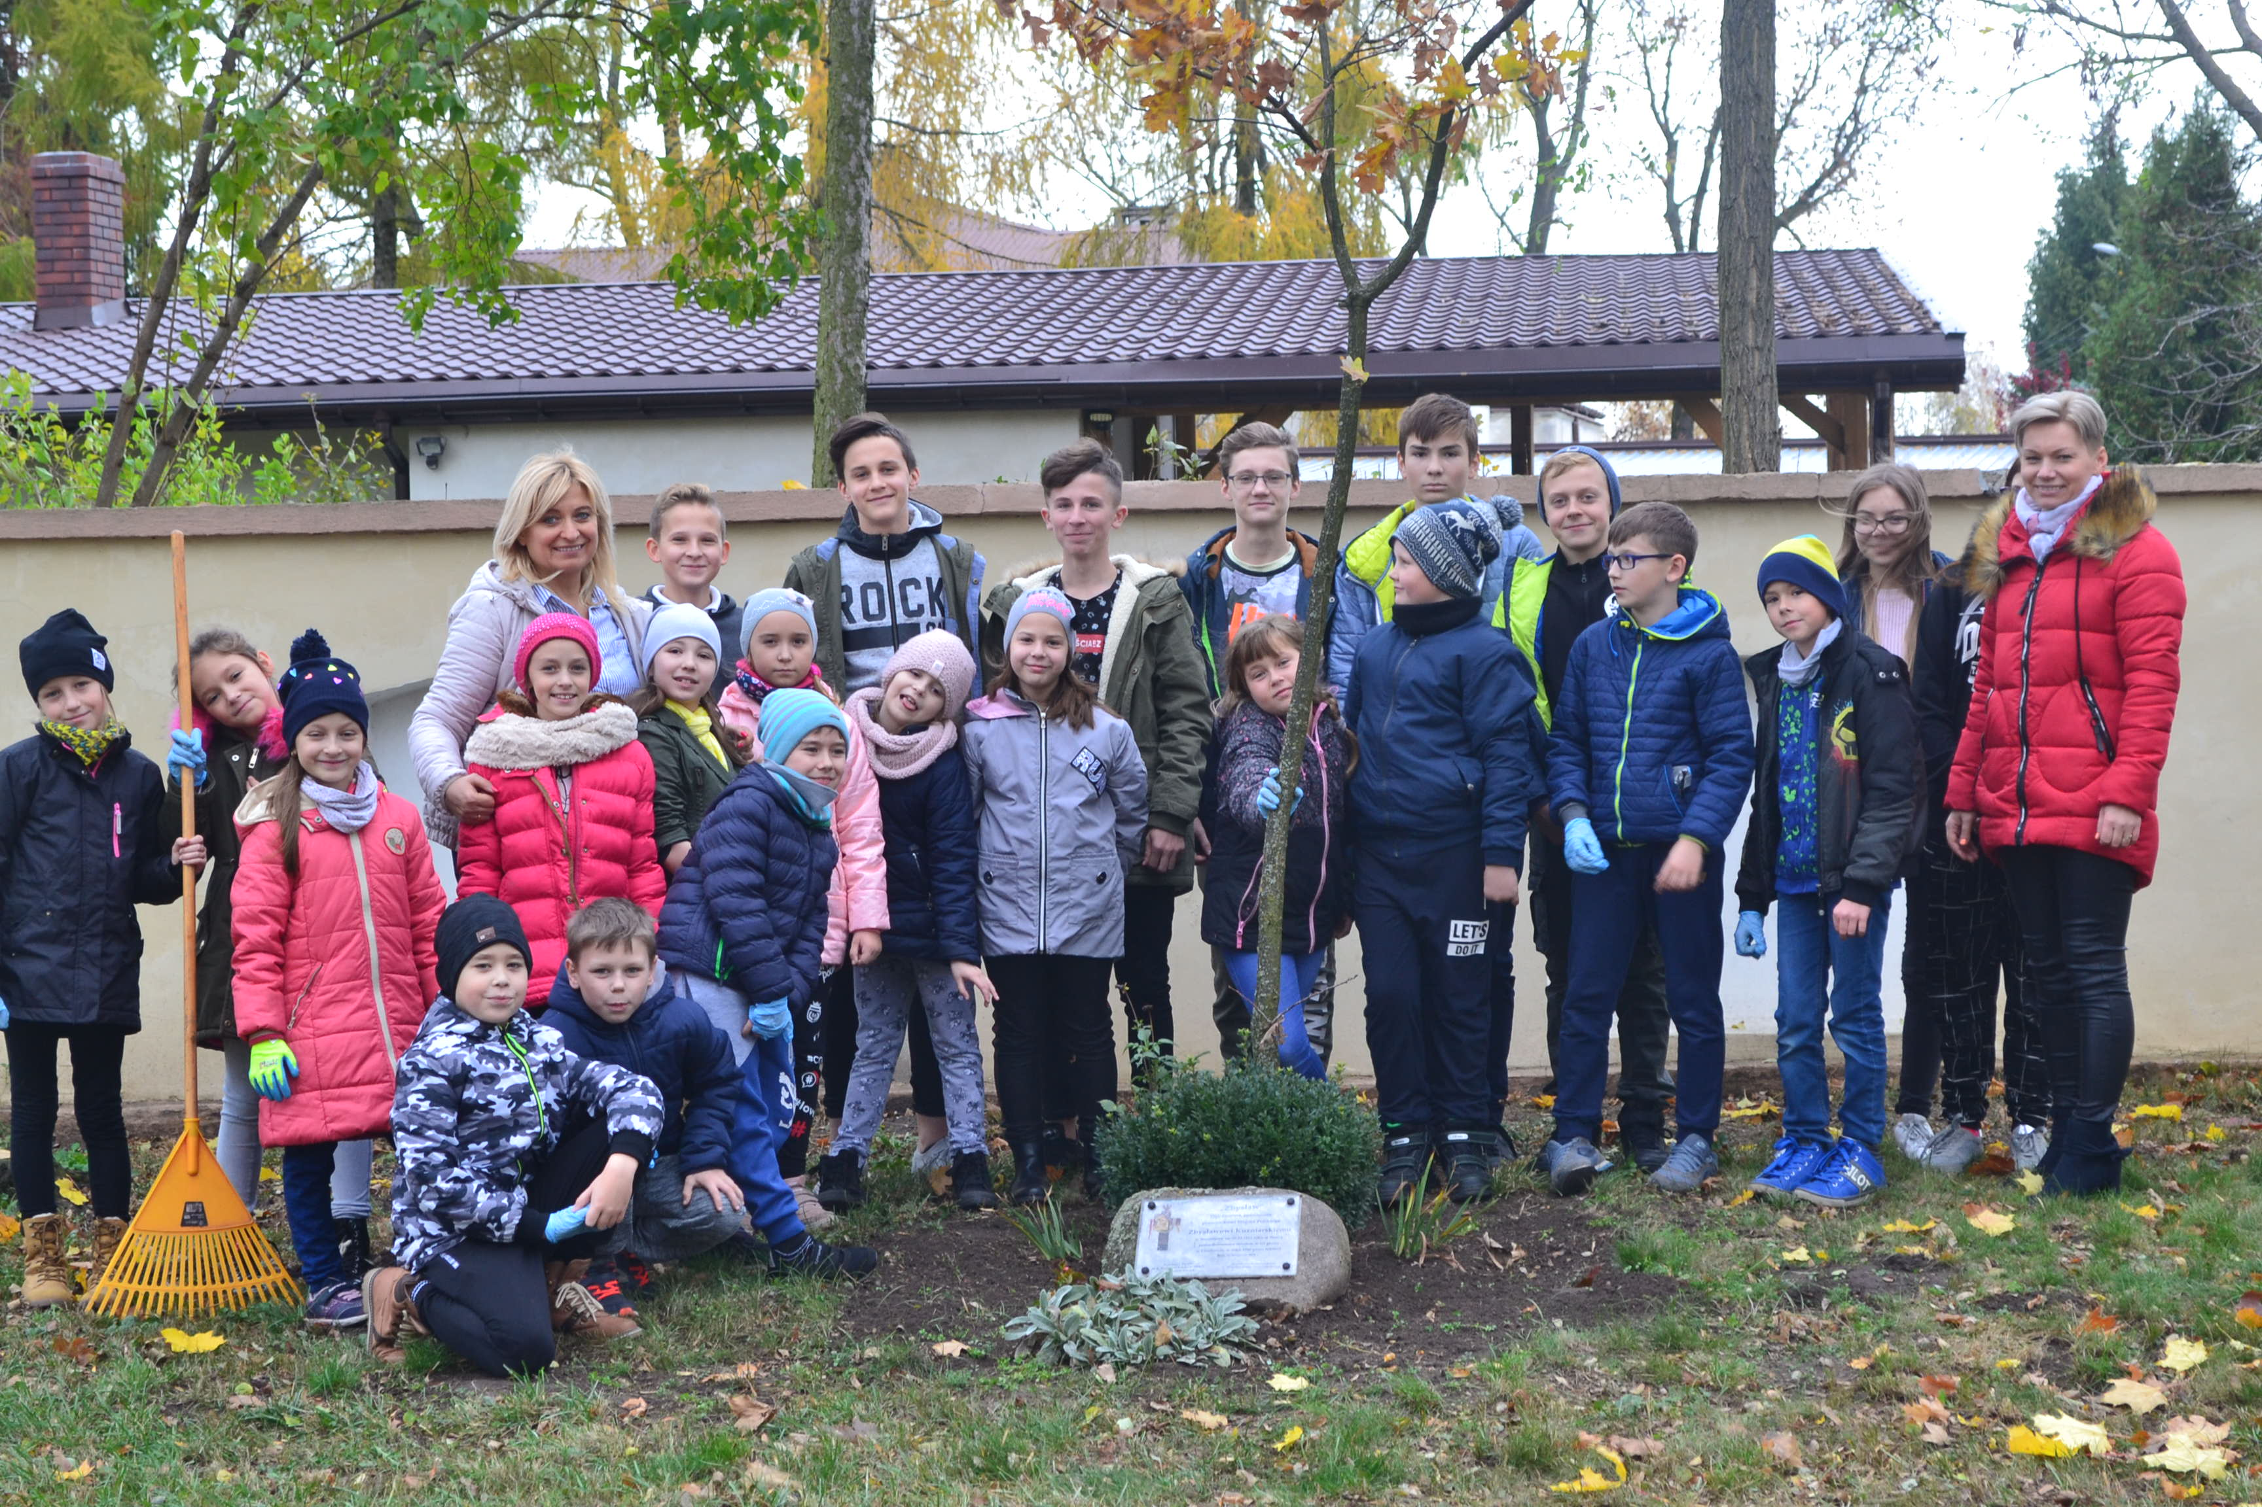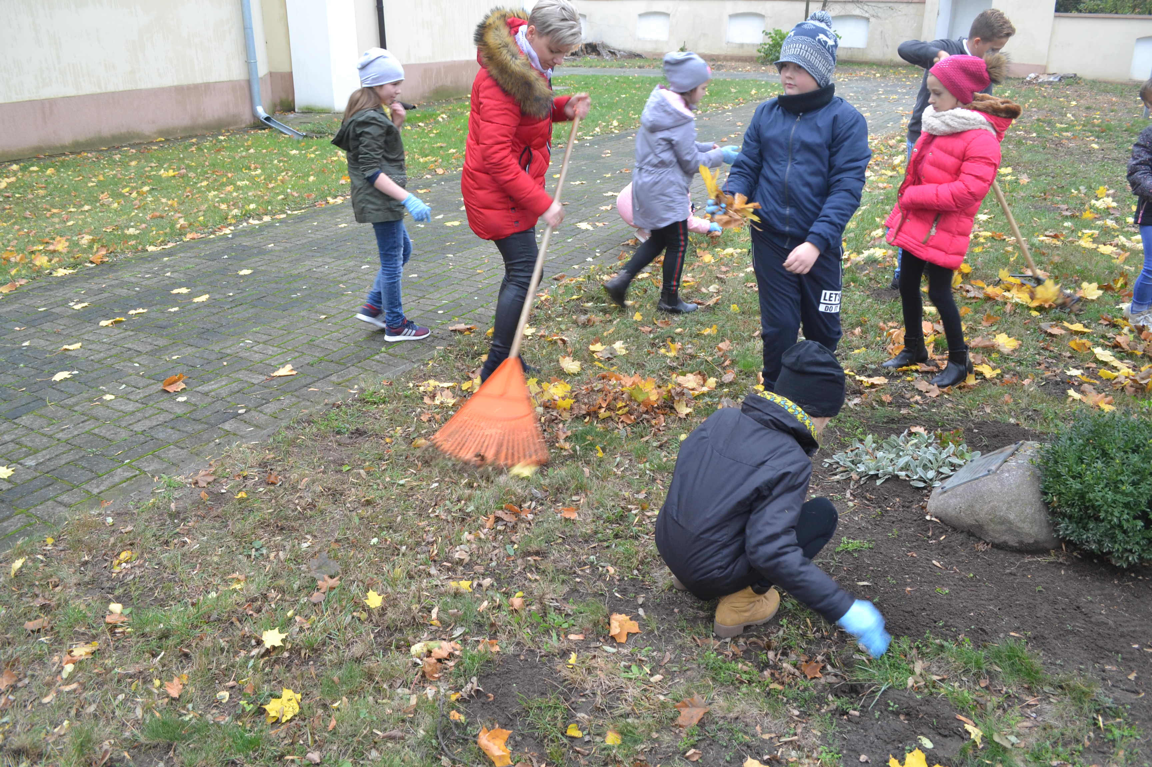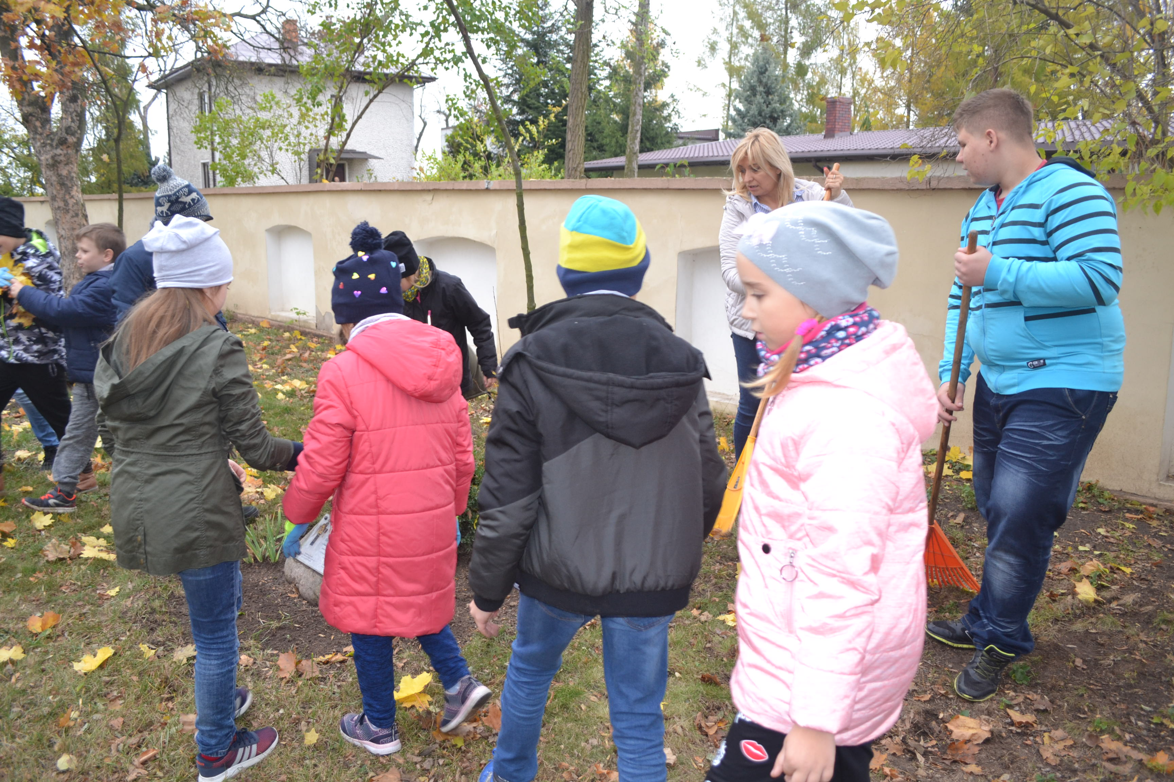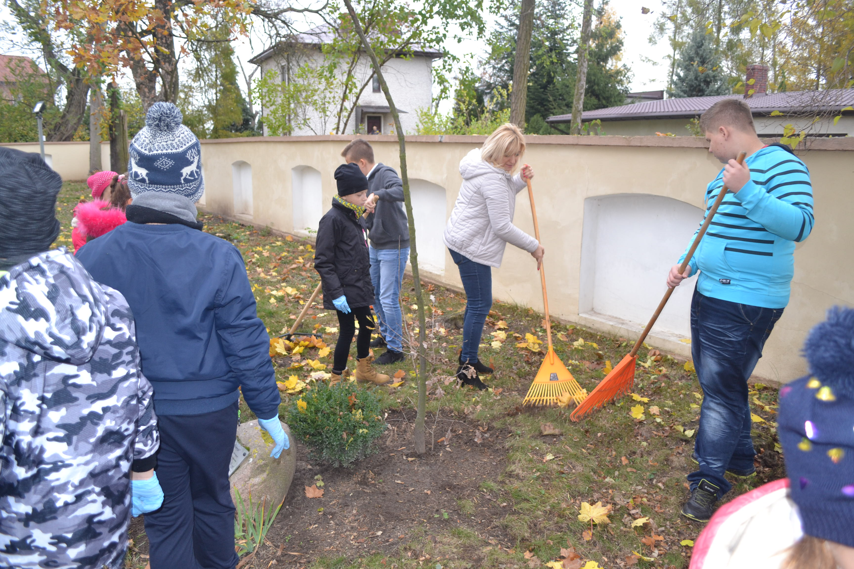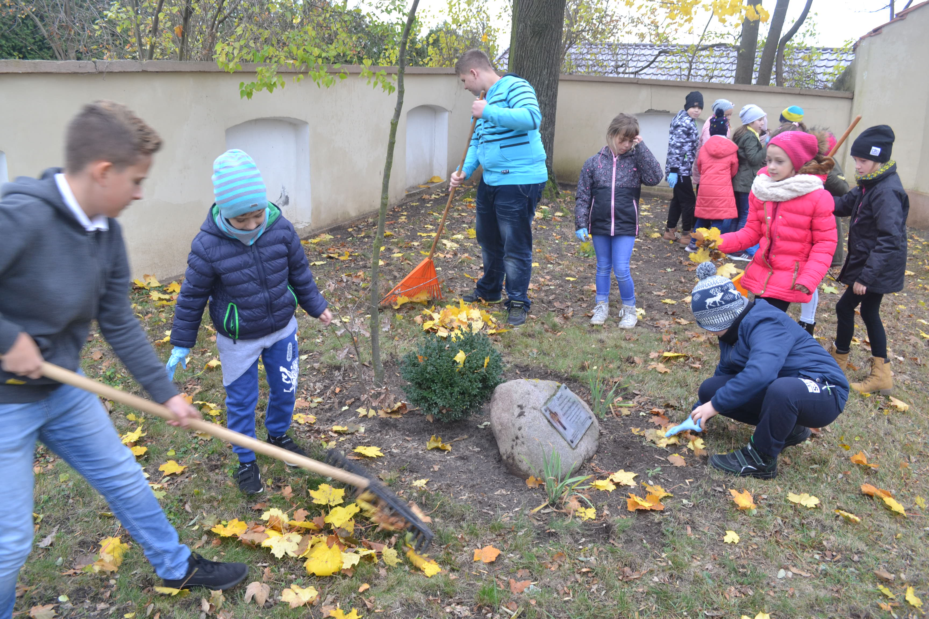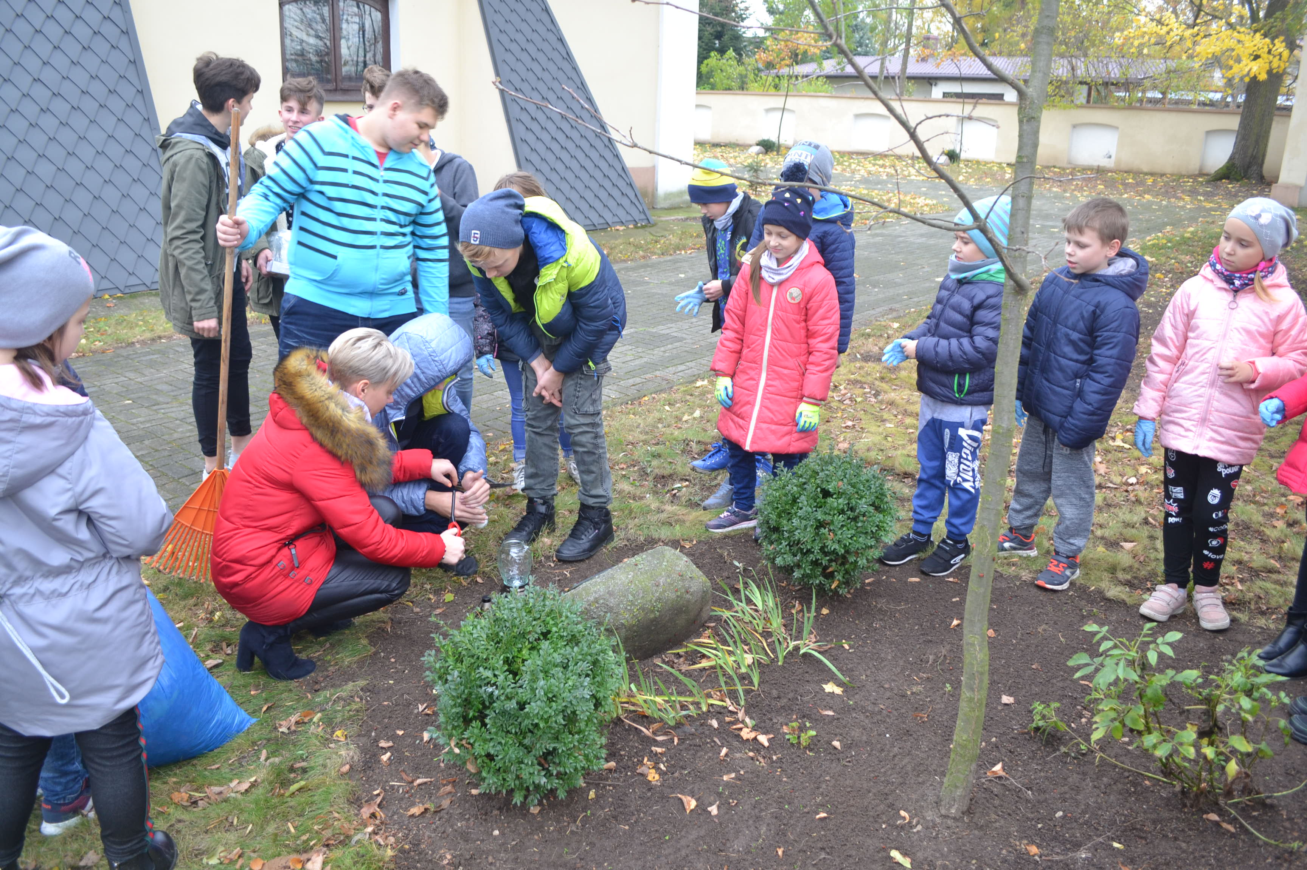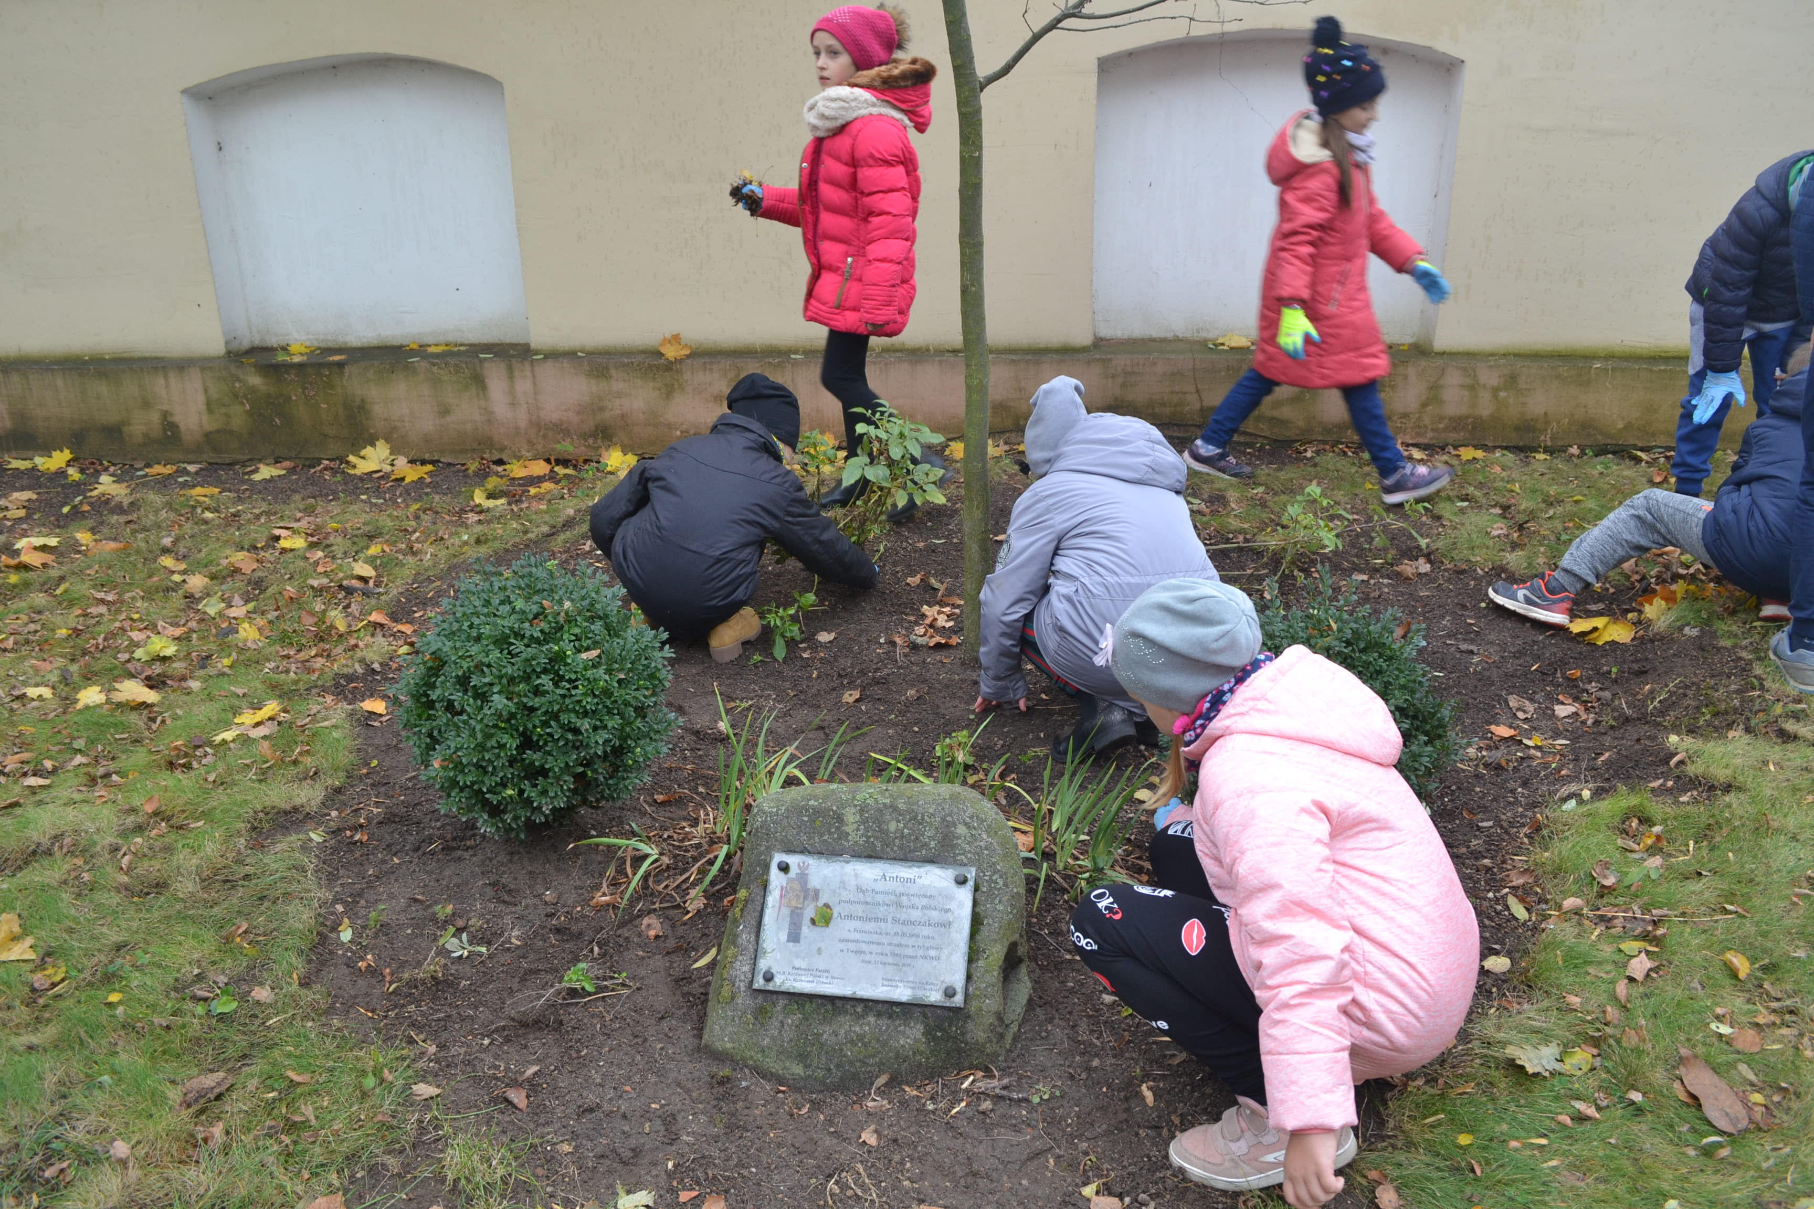

RAJD ROWEROWY

W ramach obchodów 100 rocznicy odzyskania niepodległości młodzież klasy IIIA oddziału gimnazjalnego szkoły podstawowej w Iłowie zorganizowała rajd rowerowy „Śladami miejsc pamięci narodowej Gminy Iłów”. Trasa liczyła około 35km. Uczniowie wyruszyli 16.10.2018r. pod opieką p. Moniki Kłosek i p. Piotra Piotrowskiego. Poszczególne przystanki na trasie:
- Cmentarz z I wojny światowej w Iłowie
- Pomnik pamięci ofiar walk 17 września w Łaziskach
- Pomnik pamięci ofiar zbrodni niemieckiej w Henrykowie
- Cmentarz z II wojny światowej w Giżycach
- Obelisk pamięci Cichociemnych w Brzozowie
- Cmentarz z II wojny światowej w Brzozowie
- Cmentarz z II wojny światowej w Iłowie

